
Kære medlemmer
Alzheimerforeningen Østjylland vil igen i år inviterer demente med deres pårørende til en hyggelig tur til Skulpturparken i Blokhus, hvor der virkelig er pyntet op til jul.
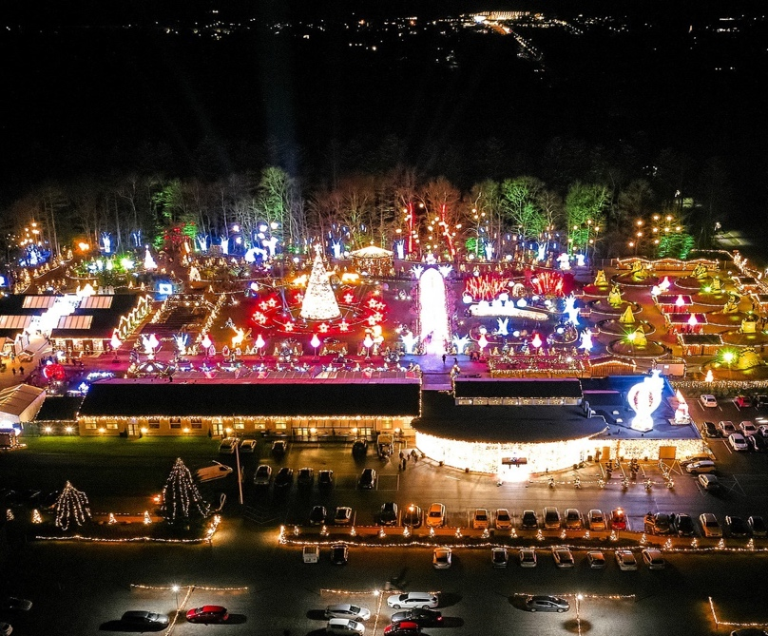

Danmarks smukkeste Julepark
Oplev 2,5 millioner julelys i Skulpturparken Blokhus
Lørdag den 29. november 2025
Opsamling Odder ved kirken kl. 10.30, Viby ved kirken kl. 11.15 og
ved Vejlby Centervej (ved hallen) kl. 11.45
Vi forventer at være ved Parken kl. 14.00 hvor I selv betaler for indgangen. Pris 150 kr.
Efterfølgende vi Alzheimerforeningen være vært for kaffe, te og gløgg med æbleskiver.
Der vil efterfølgende være mulighed at tage en tur rundt i parken.
Vi mødes kl. 17.30 til en 2-retters menu med 1 genstand, hvor Alzheimerforeningen også er vært.
Vi forventer at køre tilbage til Aarhus igen kl. 19.30
Sidste tilmelding frist den 22. november.
Til susanne.nickelsen62@gmail.com
Skriv venligst, hvor I vil samles op Odder, Viby eller Vejlby Centervej
Alle medlemmer er selvfølgelig velkomne, men vi kan desværre kun samle op de 3 steder.

Vi glæder os til at tilbringe dagen sammen med Jer på denne tur.
De bedste hilsner fra bestyrelsen Alzheimerforeningen Østjylland.



